电容测量仪

实验目标

1.理解电容测量仪电路原理。

2.掌握电容测量仪的搭建、调整以及测量。

实验器材

LTspice

|  |
| --- |
| 电阻、电容若干  1N4148二极管  集成运放 |

设计要求

以集成运放为核心，设计一个电容测量仪。电容值测量范围1pF～2μF，以数字电压表显示被测电容值。

要求：

1. 电路图

2. 理论分析与计算

3. 电路仿真

一种解决问题的思路是直接使用反向比例运算：

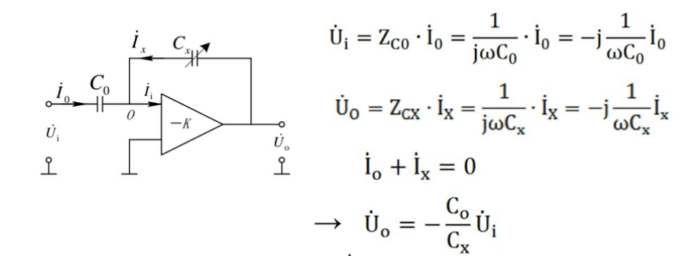 但是不容易满足1pf-2uf的量程范围，可以通过增加一个键控增益来完成量程的改变：

完成电路图绘制：

电容测量部分：

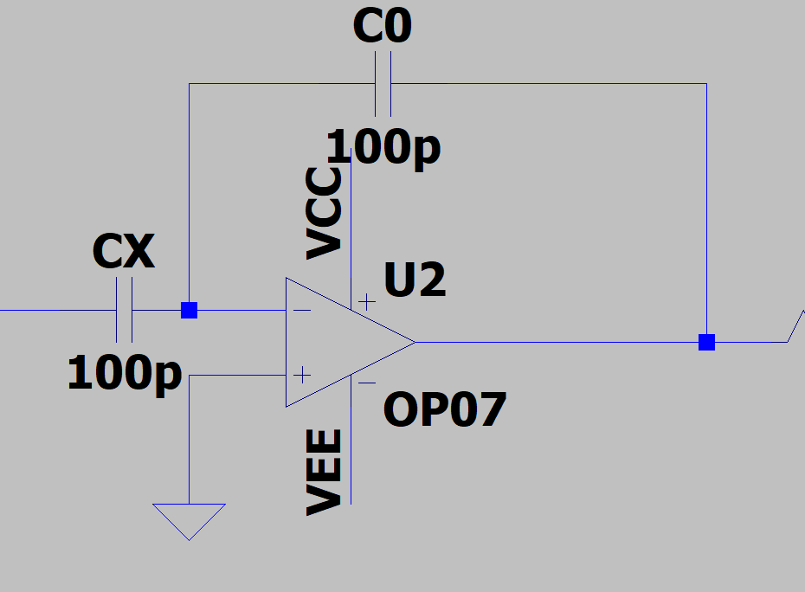

RC震荡电路：

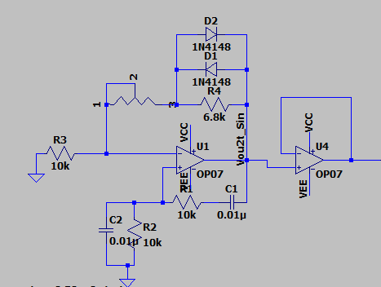

键控增益电路：

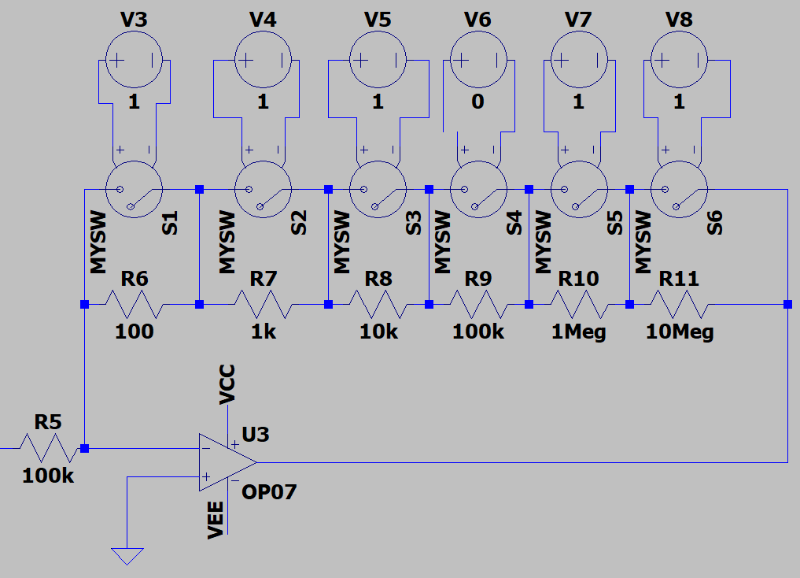

整体电路图，为了缓解失真，用了两级反向比例放大电路，各有六个开关管负责控制增益，通过不同的开关组合，反向比例放大器可以从增益可以从0.01到100之间变化：

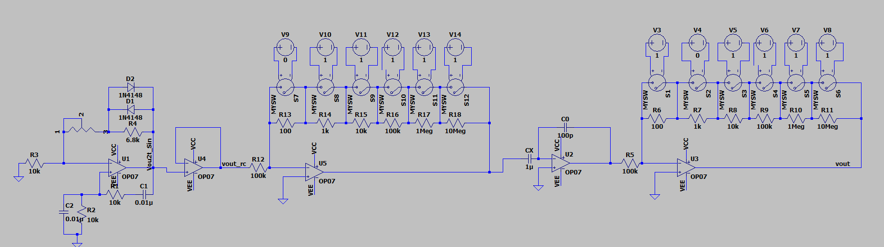

现在进行仿真：

可以看到震荡电路的输出是一个幅值2V(1.986V)的正弦波：

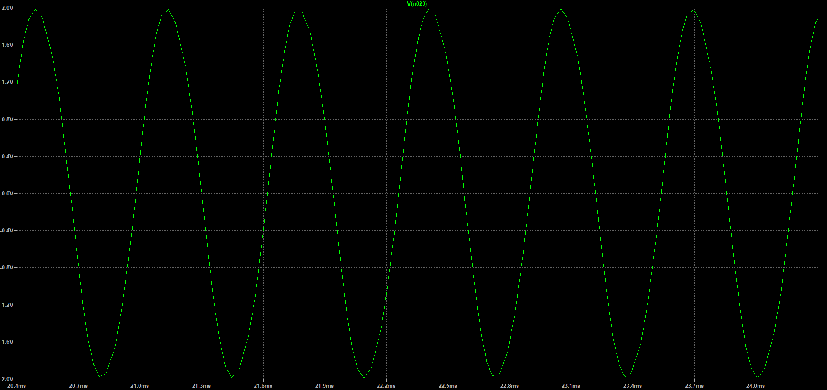

开始进行测试，现在设定C0是10nf，开始对不同CX选择不同量程进行测量：

当CX是1pf时，将第一级增益A1设定为1，第二级增益设定为A2=100，那么根据计算，结果幅值应该为19.86mV,实际结果为：17.27mv；

**rc: MAX(v(vout_rc))=1.98625 FROM 0.025 TO 0.005**

**out: MAX(v(vout))=0.01727 FROM 0.025 TO 0.005**

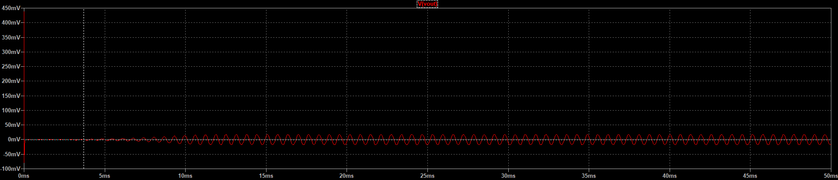

当CX是2uf时，将第一级增益A1设定为0.001，第二级增益设定为A2=1，那么根据计算，结果幅值应该为397.2mV,实际结果为：386mV；

**rc: MAX(v(vout_rc))=1.98429 FROM 0.025 TO 0.005**

**out: MAX(v(vout))=0.386926 FROM 0.025 TO 0.005**

